Муниципальное казённое образовательное учреждение «Горковская специальная (коррекционная) общеобразовательная школа – интернат для обучающихся, воспитанников с ограниченными возможностями здоровья»

Художественно-конструкторский проект по трудовому обучению «Вышивание бисером, блёстками, бусами, стеклярусом»

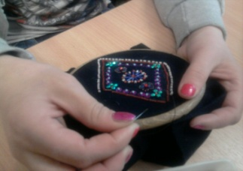

Составила: учитель профессионально-трудового обучения
по НПИ Зверёк Любовь Владимировна

Горки
I. Введение.

Невозможно удержаться от восхищения при виде узоров, вышитых бисером. Трудно поверить, что эти картины не написаны кистью художника на холсте, а вышиты иглой опытной мастерицы-вышивальщицы. Игра красок завораживает, и хочется тоже взять в руки иголку с ниткой и, подбирая бисеринку к бисеринке, создать нечто подобное.
Когда-то в старые времена бисер стоил немалых денег, а способ производства крошечных бусинок хранили как сокровенную тайну. Бисером, словно драгоценным жемчугом, расшивали дорогую одежду и обувь, предметы культа и вещи, призванные украшать быт богатых людей. Из него создавали великолепные картины, которые ныне бережно хранятся в лучших музеях мира. Настали иные времена, и бисер перестал быть роскошью. Современная рукодельница может пойти в магазин и выбрать бусинки по своему вкусу. Теперь промышленность выпускает бисер разных размеров и оттенков. Маленьким стеклянным крупинкам придают самые замысловатые формы.
В век научно-технического прогресса, когда появилось огромное количество новых тканей и материалов, интерес к бисеру упал. Правда ненадолго, ведь все новое когда-нибудь становится привычным и перестает удивлять. Так случилось и с бисером: магия многоцветных капелек вновь начала манить к себе людей, открывая неувядающее очарование бисера.
Бисер снова в моде. Первыми его возможности оценили ведущие Кутюрье планеты. Прошло совсем немного времени, и из мира высокой моды бисер смело шагнул в повседневную жизнь. Теперь его можно увидеть на курточках малышей и джинсах юных модниц. Область применения бисера огромна. Роскошные свадебные платья с бисерным орнаментом джинсы, куртки, кофточки и юбки, вечерние и пляжные туфли, вязаные топы, шапки, варежки и перчатки и даже меховые и кожаные изделия. Словом, бисером можно украсить все, что душа пожелает!

II. Выбор и актуальность проекта.

Конечно, работы с бисерным шитьем нетрудно купить и в магазине. Но можно создать желанный наряд, красивые изделия, своими руками, и у этого есть целый ряд неоспоримых преимуществ.
Во-первых, собственноручно расшитая вещь обойдется вам намного дешевле.
Во-вторых, вы станете обладательницей уникального изделия. Вышивка бисером — это еще и невероятно модно.
Даже если узор, которым вы воспользовались, придуман не вами, а опытным дизайнером, он все равно будет единственным в своем роде, ведь вы вложили в него частицу своей индивидуальности, своей души. И, наконец, самое главное: вышивая бисером, вы получите огромное удовольствие. Не случайно современные женщины стали все чаще и чаще обращаться к рукоделию.
Третье, медики признают, что вышивание прекрасно успокаивает нервы, снимает стресс.
Вышивание — созидательный и творческий отдых, хорошее лекарство против стресса, страхов и тревог.
Оно возвращает силы и энергию, наконец, оно поднимает самооценку
В-четвертых, бисер дает отличную возможность подарить «вторую жизнь» старой одежде, обновить свой гардероб.
Старая куртка или потертая джинсы превратятся в эксклюзивные вещи, если украсить их декоративной тесьмой и бисером и для этого всего-то нужно подобрать подходящий бисер и проявить немного фантазии и терпения. Вышивка бисером хороша еще и тем, что она быстрее, чем многие другие виды вышивания, позволяет увидеть результаты своего труда.
Пятое, умение вышивать бисером избавляет от проблемы ломать голову над извечным вопросом: что подарить подруге (маме, приятельнице, другу, знакомым, коллегам и т. д.) на день рождения, Восьмое марта, Новый год, День святого Валентина и другие праздники. Сумочка и кошелек, расшитый бисером или просто нарядная бисерная открытка — что может быть лучше такого подарка?

При вышивании бисером должны учесть следующее:
- изделие должно быть заметным, т.е. оно должно быть красивым и выделяющимся и соответствовать моде.
- изделие должно быть посильным по изготовлению;
- работа из бисера должна быть аккуратной, оригинальной и яркой;
- возникшие дефекты должны быть устранены в процессе работы с изделие.

Из истории вышивания бисера.
Прародительницами бисера были бусины-амулеты, которые человек вытачивал из костей и зубов убитых животных. В древнем Египте из кусочков кварца с наплавленными на него цветными стеклышками делались ожерелья, нагрудники, оплечья для фараонов и их родственников. Отдельные бусины, созданные руками умелых мастеров, были так хороши, что египтяне оправляли их в золото и во время больших праздников подносили в дар своим богам. Маленькими бусинами отделывали свою одежду, обувь, пояса и головные уборы скифы и сарматы. Индейцы украшали бусинами жилища, налобные повязки, ритуальные пояса, культовые предметы, детские колыбели, вплетали бисерные ленты в волосы. На одно платье индейской женщины порой уходило до шести килограммов бисера.
Появление стеклянного бисера связывают с развитием стеклоделия, которое возникло в Финикии около шести тысячелетий назад. Существует легенда, рассказывающая, как произошло открытие стекла. Однажды финикийские моряки везли из Африки большой груз соды. Остановившись на ночлег, на берегу моря, они развели костер и обложили его не камнями, как обычно, а кусками соды. Моряки уснули, костер погас. А утром они увидели в золе прозрачный твердый слиток и догадались, что это расплавленная сода. Так возникло стекло, из которого стали делать бусы. Сначала они были крупные, потом становились мельче, и, наконец, появился бисер. Он был красив и удобен для рукоделия и потому сразу же привлек внимание мастеров. Финикийцы делали бисер по той же технологии, что и египтяне, однако они наплавляли стекло на стерженек из кости или камня.
Такой бисер в те времена стоил немало: в Африке за несколько нитей стеклянных бусин можно было купить одного, двух рабов. Финикийцы долгое время торговали бисером по всему Средиземноморью. Потом бисер стали делать в Риме, затем в Византии. Венецианской республики приняло закон, по которому вывоз за границу материалов, применявшихся в стеклоделии, а также осколков необработанного стекла был запрещен. Нарушителей строго наказывали. Мастера или купца, нарушившего этот закон, могли объявить изменником государства и казнить, а его семью заточить в темницу
До конца XVIII века бисер изготавливался вручную, в начале ХIХ столетия для создания маленьких бусинок стали использовать специальные станки, вытягивавшие стеклянную массу в тонкие нити. Эти нити разрезали на мелкие кусочки — бисеринки. Бисеринки, сделанные машинным способом, стоили не слишком дорого, и с того времени носить вышитую бисером одежду могли позволить себе не только представители знати. Огромный интерес к бисеру не обошел стороной и Россию. Находки археологов свидетельствуют о том, что бисер и стеклярус с незапамятных времен применялся жителями Древней Руси для украшения одежды, головных уборов, обуви.
Первые письменные упоминания о маленьких бусинках, нашитых на одежду, датированы IX—ХII веками. Путешественники, посещавшие Россию в те времена, удивлялись тому, что бисер и жемчуг повсеместно употреблялся в декоративных целях. Восхищались иноземцы и умению русских рукодельниц, создававших настоящие шедевры вышивального искусства. Национальную и праздничную одежду украшали бисером многие народы России и сопредельных территорий.

3. Выбор инструментов и материалов.

Прежде чем приступить к вышивке бисером, необходимо тщательно подготовить все инструменты и материалы.
- Бусины можно сложить в устойчивую плоскую емкость с небольшими бортиками, тогда вероятность опрокинуть ее будет минимальной;
- Пригодится также небольшой кусочек бархатной бумаги. На неё можно высыпать бисерины, которые предполагается использовать в ближайший момент. Бусинки не будут раскатываться, а брать их удобнее, чем из баночки.
- Подобрать разноцветный бисер и иголку соответствующую размеру отверстия
бисера.
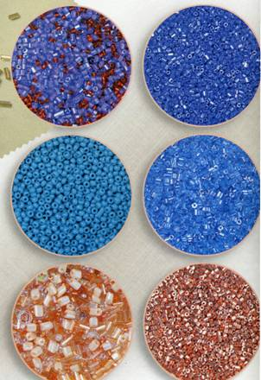
Виды бисера
Граненый бисер: присмотревшись к нему внимательно, можно увидеть на его поверхности грани, а если взглянуть на бисеринку со стороны отверстия, окажется, что форма его не круглая, а многоугольная, похожая на крошечную гайку.
Стеклярус: бусина стекляруса имеет длину от 0,5 до З см. Разновидность бисера удлиненной цилиндрической формы, диаметр отверстия стекляруса такой же, как у обычного бисера.
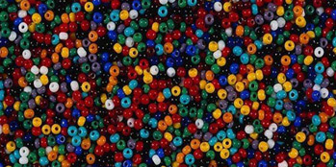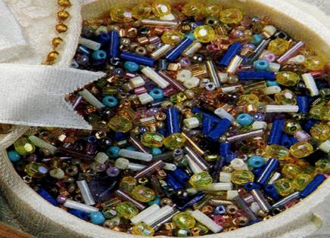

Рубленый бисер: это не что иное, как маленькие отрезки стекляруса, поэтому его края не закруглены, а обрезаны. Его длина меньше ширины, и при ближайшем рассмотрении хорошо видно, что это крошечный цилиндр.
При вышивании используют круглые блёстки – пайетки.

Пайетки: это крупные блестки с отверстием.
В 0последнее время они очень популярны и используются для декоративной отделки одежды.
Инструменты для вышивки
Пяльцы: вышивка бисером выйдет аккуратной и красивой, если в ходе работы полотно будет хорошо натянуто на пяльцах.
Иглы: для работы потребуются специальные иглы для бисера или очень тонкие вышивальные иголки. Размер иглы должен соответствовать величине отверстия в бисеринках.
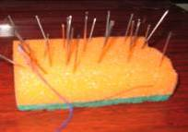

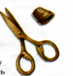 Ножницы: острые, маленькие и большие.

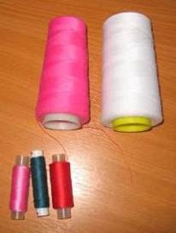
Нитки: для вышивания бисером годятся прочные нитки (шелк, полиэстер, нейлон, капрон). Некоторые вышивальщицы используют армированные нитки. Удобнее всего вышивать тонкими, но крепкими синтетическими нитками. Если изделие будет применяться в быту, ясно, что нитки должны быть намного прочнее, чем при вышивании картины и т.д. Толщина нитки зависит от отверстия в бисеринах и размера игольного ушка. Если отверстия на бисере достаточно большие, нить можно укрепить с помощью тонкой лески. Такой способ будет весьма полезным, если вы используете стеклярус или рубленый бисер, острые края которого быстро перетирают даже самую прочную нить.
III. Основные приемы вышивания бисером

- Закрепление одиночной бусины, бисеринки, блёстки.
Одиночную бусинку можно пришить к ткани обычным стежком. Таким же способом можно сделать маленький столбик из двух бисерин, закрепляя маленькую бисеринку над большой. Большую нижнюю бусину можно заменить блестящей пайеткой. В объемном шитье в столбик используется две и большее количество бусин.
- Шов «вперед иголку».
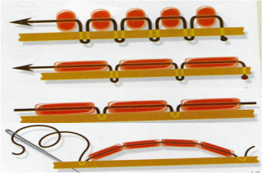

Шов «вперёд иголку»

Этот простенький шов, известный даже тому, кто не питает склонности к шитью, с успехом можно применить и для вышивки бисером. Выполняется он так. Закрепить нить с изнанки и вывести иглу на лицевую сторону ткани, иглу продеть в отверстие бисеринки и ввести в ткань рядом с бусиной.
- Шов «вприкреп».

Прежде чем начать выполнять шов вприкреп, бисер необходимо нанизать на нить. Затем нить вместе с бисером нужно поместить на ткань и пришить к ней маленькими стежками между бусинками.
- Шов «за иголку», шов «строчной».
Для выполнения этого шва необходимо, взять самую тонкую иглу, поскольку через некоторые бисеринки она будет проходить не один раз. Через последнюю бусинку каждого стежка игла должна пройти дважды. Выполняется он так. Набираем на иглу три бисеринки пропустить иглу через последнюю бисеринку. Нанижите ещё две бисеринки и введите в ткань рядом с бусинкой.
- Шов «через край»

Он используется для отделки края. Пользуясь таким приёмам, можно обшить край подгиба, например у воротничка. Суть этой техники в том, что игла идёт с изнаночной стороны, набирается нужное количество бисеринок и игла вводится в ткань с лицевой стороны.

IV. Технологическая карта.

1. 2, 3, 4. 5,6.
1. Составление эскиз
2.Перенесение эскиза на модель.
3.Заправить ткань в пяльцы и хорошо ее натянуть по долевой нити и по утку.
4. Выполнить закрепление нитки в начале работы.
5. Выполнять вышивку бисера начиная с середины.
6. Выполнить закрепление нитки в конце работы с изнаночной стороны вышивки.

Правила техники безопасности.

- Работать надо сидя за столом.
- Аккуратно работайте с колющими предметами: крючком, спицами, иглой, булавкой и т.д.
- Включайте всё своё внимание, когда работаете с режущими предметами: ножницами, кроильным ножом, лезвием и т.д.
- Помните, что работать с утюгом, это опасно. Не забывайте его выключать после того, как поработали с ним.
- Несоблюдение элементарных правил техники безопасности грозит серьезными последствиями – это нужно знать, помнить и применять.
- Всегда помните, что ваше здоровье в ваших руках!

V. Заключительный этап.
1.Экономический расчет.
2.Самоанализ работ.

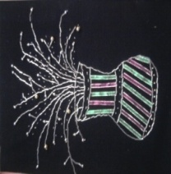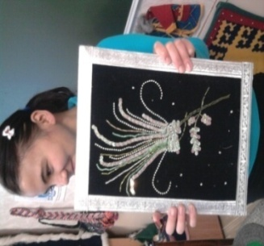

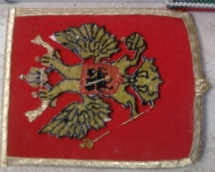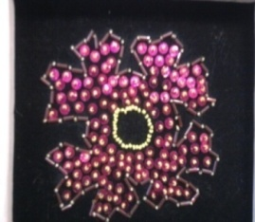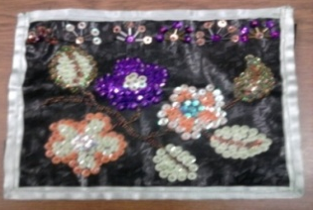

Работы учениц

